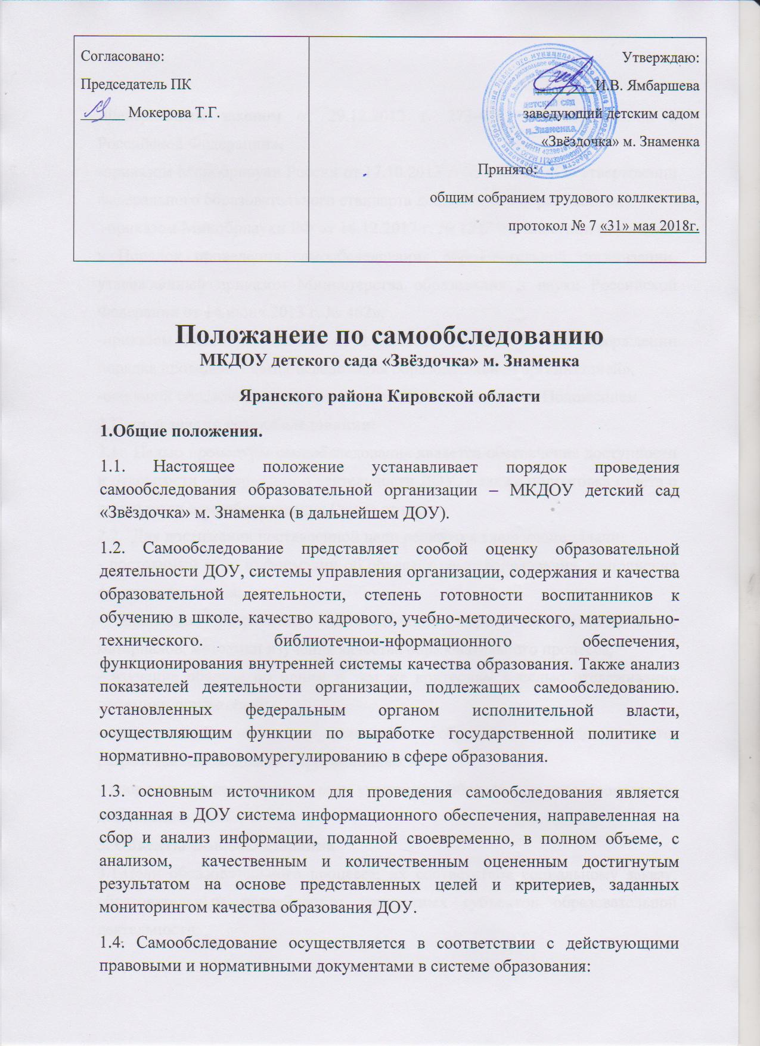

-Федеральным законом от 29.12.2012 г. 273-ФЗ «Об образовании в Российской Федерации»,
-приказом Минобрнауки России от 17.10.2013 г. № 1155 № «Об утверждении федерального образовательного стандарта дошкольного образования»,
-приказом Минобрнауки РФ от 14.12.2017 г. № 1218 «О внесении изменений в Порядок проведения самообследования образовательной организации, утверждённый приказом Министерства образования и науки Российской Федерации от 14 июня 2013 г. № 462»,
-приказом Минобрнауки РФ от 14.06.2013 г. № 462 «Об утверждении порядка проведения самообследования образовательной организацией»,
-основной образовательной программой ДОУ и настоящим Положением.
2.Цель и задачи самообследования:
2.1. Целью процедуры самообследования является обеспечение доступности и открытости информации о деятельности ДОУ, а также подготовка отчета о результатах самообследования (далее отчет).
2.2. Для достижения поставленной цели решаются следующие задачи:
- постоянный сбор информации об объектах самообследования, выполнение функции слежения;
- адаптация, разработка, систематизация нормативно-диагностических материалов, методики изучения качества образовательного процесса;
- изучение объекта по одним и тем же критериям с целью отслеживания динамики показателей;
- своевременное выявление изменений в образовательной деятельности, разработка необходимых коррекционных мер;
- координация деятельности всех участников образовательного процесса по достижению цели.
3. Объекты самообследования
3.1.Цели образовательного процесса, их соответствие социальному заказу, образовательным потребностям конкретных субъектов образовательной деятельности:
- оценка качества образовательной деятельности, системы управления организ
- мониторинг заболеваемости воспитанников;
- степень освоения воспитанниками основной образовательной программы, их достижения;
- степень готовности воспитанника к школьному обучению;
-удовлетворенность различных групп потребителей деятельностью ДОУ.
3.2. Качество образовательного процесса, реализуемого в ДОУ:
- образовательной деятельности, осуществляемой в процессе организации различных видов детской деятельности (двигательной, игровой, коммуникативной, трудовой, познавательно-исследовательской, продуктивной, музыкально-художественной, восприятие художественной литературы) и в ходе режимных моментов;
- организация самостоятельной деятельности воспитанников;
- взаимодействия с семьями воспитанников по реализации основной образовательной программы ДОУ.
3.3.Качество условий реализации основной образовательной программы дошкольного воспитания:
- кадровое обеспечение;
- материально-техническое обеспечение;
- учебно-материальное обеспечение;
- медико-социальное обеспечение;
- информационно-методическое обеспечение;
- психолого-педагогическое обеспечение
3.4. Показатели деятельности подлежащие самобследованию:
- общие сведения о дошкольной образовательной организации;
- качество реализации основной образовательной программы дошкольного образования;
- кадровое обеспечение учебного процесса;
- инфраструктура дошкольной образовательной организации.
4. Этапы проведения самообследования:
4.1.Процедура самообследования включает в себя следующие этапы:
- планирование и подготовку работ по самообследованию ДОУ;
- организацию и проведение самообследования в ДОУ;
- обобщение полученных результатов и на их основе формирование отчета;
- рассмотрение отчета на Общем собрании работников ДОУ.
5.Порядок проведения самообследования.
5.1. Самообследование образовательной деятельности осуществляется заведующим ДОУ, заведующим хозяйством ДОУ, воспитателями ДОУ в пределах компетенции:
- заведующий ДОУ – общее руководство системой самообследования образовательной деятельности ДОУ и социологический мониторинг: сбор информации социального заказа системе ДОУ: родителях, школе, их потребностях и удовлетворенности в услугах ДОУ; оценка системы управления организации; мониторинг качества условий реализации основной образовательной программы дошкольного образования (материально-техническое, кадровое, финансовое обеспечение, кадровый потенциал); оценка качества реализации основной образовательной программы дошкольного образования; качество условий реализации основной образовательной программы дошкольного воспитания (кадровое, учебно-материальное, информационно-методическое, психолого-педагогическое обеспечение);
- воспитатель - степень освоения воспитанниками основной образовательной программы, их достижения; степень готовности воспитанника к школьному обучению; мониторинг медико-социального обеспечения, (отслеживание состояния положительных и отрицательных тенденций здоровья воспитанников, заболеваемость, физическое развитие, состояние всех функциональных систем и др.; выявление факторов отрицательно влияющих на самочувствие и здоровье воспитанников и др.);
- заведующий хозяйством – мониторинг материально-технического обеспечения образовательного процесса;
5.2 Самообследование проводится дошкольной организацией ежегодно в конце учебного года до 1 августа.
5.3.Низкие показатели в оценке образовательной деятельности ДОУ являются основанием для планирования коррекционных мероприятий по устранению выявленных проблем.
6. Делопроизводство.
6.1.Результаты самообследования ДОУ оформляются в виде отчета, включающего аналитическую часть и результаты анализа показателей деятельности организации.
6.2. Отчет представленной информации содержит выводы (заключения) о соответствии образовательной организации нормативным правовым актам российской Федерации в области образования, установленным показателям деятельности, региональным правовым актам, локальным актам ДОУ.
6.3. Отчётным периодом является предшествующий самообследованию календарный год.
6.4. Отчет подписывается заведующим ДОУ и заверяется печатью.
6.5. По результатам самообследования заведующим ДОУ издается приказ, содержащий:
- оценку деятельности образовательной организации;
- решение о поощрении либо (при наличии оснований) дисциплинарном взыскании;
-ответственных лиц по исполнению решений;
-указываются сроки устранения выявленных недостатков.
6.6. Отчет по итогам самообследования ДОУ размещается на официальном сайте ДОУ в сети «Интернет» под рубрикой «Самообследование» и направляется учредителю не позднее 20 апреля текущего года.

